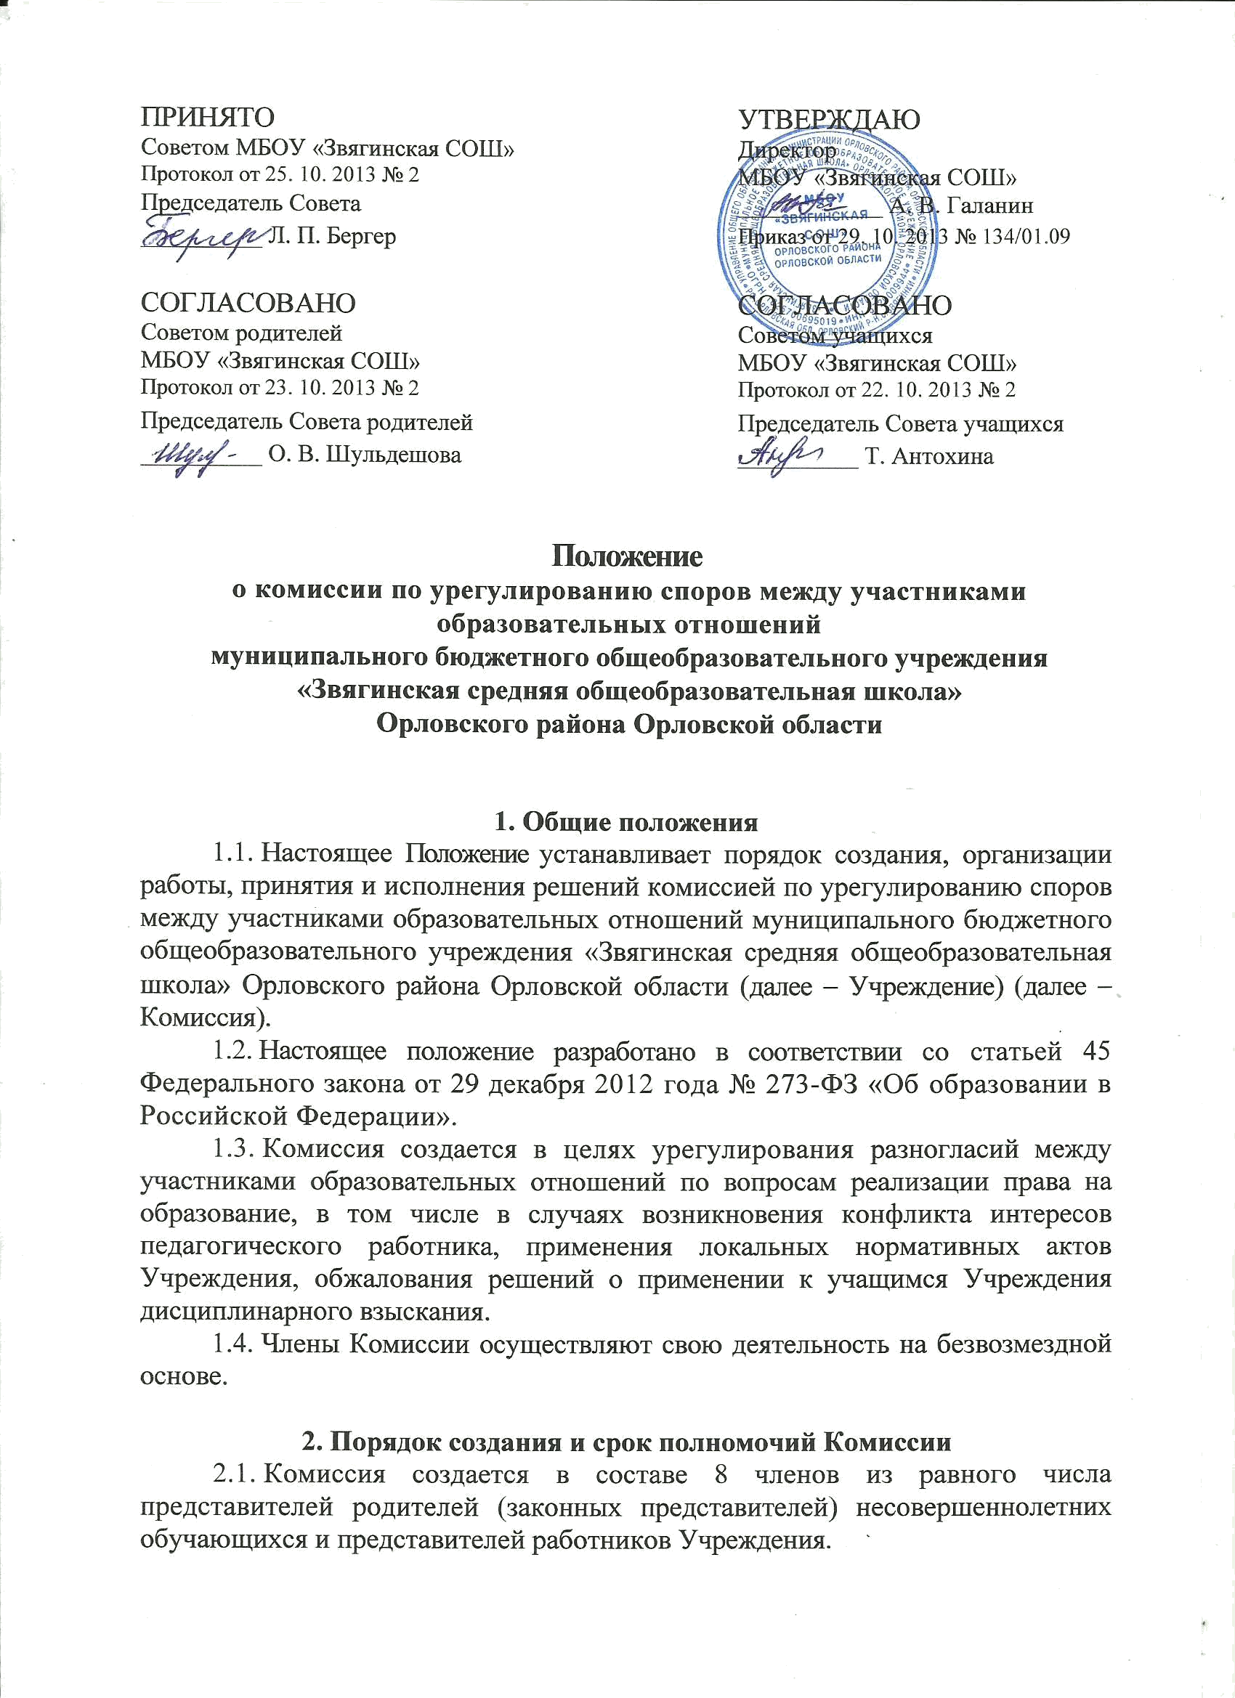

2.2. Представители от работников Учреждения в состав Комиссии избираются открытым голосованием на Общем собрании работников Учреждения − 4 чел, из них 2 человека от работников отделения по дошкольному образованию.
2.3. Представители от родителей (законных представителей) в состав Комиссии избираются открытым голосованием на Совете родителей − 4 чел, из них 2 человека от родителей воспитанников отделения по дошкольному образованию.
2.4. Состав Комиссии утверждается приказом директора Учреждения.
2.5. Срок полномочий Комиссии составляет один год.
2.6. Досрочное прекращение полномочий члена Комиссии осуществляется:
− на основании личного заявления члена Комиссии об исключении из ее состава;
− по требованию не менее 2/3 членов Комиссии, выраженному в письменной форме;
− в случае отчисления из Учреждения обучающегося, родителем (законным представителем) которого является член Комиссии;
− в случае увольнения работника − члена Комиссии.
2.7. В случае досрочного прекращения полномочий члена Комиссии в ее состав избирается новый представитель от соответствующей категории участников образовательного процесса в соответствии с пунктами 2.2 и 2.3 настоящего Положения.
2.8. Руководство деятельностью Комиссии осуществляет председатель, ведение документооборота − секретарь, избранные из числа членов Комиссии открытым голосованием простым большинством от присутствующих.

3. Порядок организации работы Комиссии,
принятия и исполнения решений
3.1. Комиссия собирается по мере необходимости. Решение о проведении заседания Комиссии принимается ее председателем на основании обращения (жалобы, заявления, предложения) участника образовательных отношений не позднее 5 учебных дней с момента поступления такого обращения.
3.2. Секретарь Комиссии не позднее, чем за один рабочий день до даты проведения заседания, извещает всех членов Комиссии о дате, времени и месте его проведения.
3.3. Комиссия принимает решение не позднее 10 учебных дней с момента начала рассмотрения обращения.
В исключительных случаях, требующих детального рассмотрения конфликта, в том числе для изучения документов, сбора информации и проверки ее достоверности, Комиссия самостоятельно определяет сроки принятия решения, о чем заявитель уведомляется в письменной форме.
3.4. Лицо, направившее в Комиссию обращение, вправе присутствовать при рассмотрении этого обращения на заседании Комиссии. Лица, чьи действия обжалуются в обращении, также вправе присутствовать на заседании Комиссии и давать пояснения.
3.5. Для объективного и всестороннего рассмотрения обращений Комиссия вправе приглашать на заседания и заслушивать иных участников образовательных отношений. Неявка данных лиц на заседание Комиссии либо немотивированный отказ от показаний не являются препятствием для рассмотрения обращения по существу.
3.6. Заседание Комиссии считается правомочным, если на нем присутствует не менее 3/4 членов Комиссии. Решение принимается простым большинством голосов членов, присутствующих на заседании Комиссии.
3.7. В случае установления фактов нарушения прав участников образовательных отношений Комиссия принимает решение, направленное на восстановление нарушенных прав.
На лиц, допустивших нарушение прав обучающихся, родителей (законных представителей) несовершеннолетних обучающихся, а также работников Учреждения, Комиссия возлагает обязанности по устранению выявленных нарушений и (или) недопущению нарушений в будущем.
Если нарушения прав участников образовательных отношений возникли вследствие принятия решения Учреждением, в том числе вследствие издания локального нормативного акта, Комиссия принимает решение об отмене данного решения Учреждения (локального нормативного акта) и указывает срок исполнения решения.
3.8. Комиссия отказывает в удовлетворении обращения на нарушение прав заявителя, если посчитает обращение необоснованным, не выявит факты указанных нарушений, не установит причинно-следственную связь между поведением лица, действия которого обжалуются, и нарушением прав лица, подавшего обращение или его законного представителя.
3.9. Решение Комиссии оформляется протоколом.
3.10. Решение Комиссии (ответ) направляется заявителю в письменной форме в трехдневный срок после его принятия.
3.11. Решение Комиссии обязательно для исполнения всеми участниками образовательных отношений и подлежит исполнению в указанный срок.
3.12. Решение Комиссии может быть обжаловано в установленном законодательством Российской Федерации порядке.
3.13. Председатель и члены Комиссии не имеют права разглашать информацию, поступающую к ним.

4. Порядок обращения в Комиссию
4.1. Обращение участника образовательного процесса в Комиссию подается в письменной форме − заявлении, в котором указываются конкретные факты или признаки нарушений прав участников образовательных отношений, лица, допустившие нарушения, излагается существо спора (конфликта) и требования. К заявлению могут прилагаться документы (их копии) по сути обращения.
4.2. Прием заявлений в Комиссию производится лицом, ответственным за ведение делопроизводства Учреждения. Заявления подлежат регистрации в Журнале регистрации обращений и ответов Комиссии.

